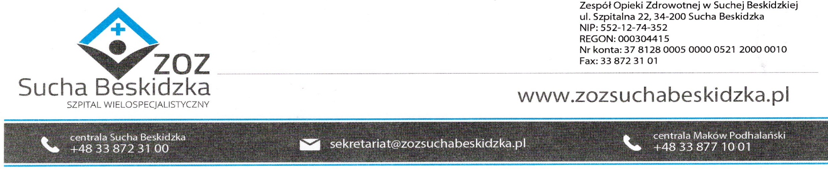
Znak: ZOZ.V.010/DZP/38/23 Sucha Beskidzka dnia 03.07.2023r.

Dotyczy: Postepowania w trybie przetargu nieograniczonego Usługi odbioru, transportu i unieszkodliwiania odpadów medycznych znak: ZOZ.V.010/DZP/38/23.

Dyrekcja Zespołu Opieki Zdrowotnej w Suchej Beskidzkiej odpowiada na poniższe pytania:

Prosimy o wyrażenie zgody na odbiór odpadów medycznych z punktów:
Szpital w Suchej Beskidzkiej ul. Szpitalna 22
oraz Szpital w Makowie Podhalańskim ul. KASZTANOWA 17
z częstotliwością: 2 razy w tygodniu we wtorki i czwartki lub 1 raz w tygodniu w czwartki.

Odp. Zamawiający podtrzymuje zapisy SWZ

